Влучний постріл

Спортинг – це своєрідна імітація полювання, стрілянина у штучні мішені в природних умовах. Зародився спортинг у Європі близько ста років тому як один із способів підготовки мисливців до сезону полювання. Спочатку мисливці відпрацьовували свою майстерність на голубах, потім їх замінили скляними кулями та бляшанками, невдовзі почали тренуватись на спеціальних мішенях- тарілочках. Поступово ручний запуск тарілок замінили на спеціальний пристрій, який дозволяє відпрацьовувати навички стрілянини по мішенях, що рухаються і, навіть, імітують «типову» поведінку різних птахів та тварин на полюванні.
Сьогодні в Європі з десяти мисливських пострілів дев’ять здійснюються на змаганнях зі спортингу. Тому виробництво спеціального обладнання для цього виду спорту може стати перспективним бізнесом.
Дніпропетровський підприємець В’ячеслав Шаматульський – не тільки завзятий мисливець, але й єдиний в Україні виробник пускових «машинок» для стортингу.

З хіміка – в мисливці
«Почалося все з того, що у 1996 р. друзі умовили В’ячеслава піти з ними на полювання, і він просто «закохався» у мисливство. На той момент він ще працював у компанії, що займалася утилізацією хімічних реактивів, хоча за фахом був електронщиком. Бізнес йшов не дуже успішно. І того ж року в одного з «братів по зброї» з'явилася німецька «машинка» для відпрацювання навичок стрільби. Розглянувши пристрій, В’ячеслав переконався, що нічого складного в його виготовленні немає, і вирішив у вільний від основної роботи час спробувати сконструювати щось подібне.

Як мисливець, В’ячеслав був упевнений у перевагах цієї
«машинки». Передусім, вона давала змогу тренуватися не тільки в розпал мисливського сезону, але й у міжсезоння. Більш того, прихопивши на відпочинок пристрій, можна влаштувати змагання зі стрільби, нікого при цьому не вбиваючи. В цьому випадку і адреналін отримуєш, і „чистий” перед «Green Peace». Головне, щоб охочих постріляти було не менше двох, оскільки один у цьому процесі – це так званий оператор, який займається запуском тарілок, а інший – стрілок.
Після аналізу інформації в Інтернеті, відвідування спеціалізованих виставок, а також вивчення літератури для мисливців, підприємець побачив, що на ринку пропонуються тільки пристрої іноземного виробництва (в основному німецькі та італійські), які потрібно було попередньо замовляти за каталогом. Вартість однієї такої «машинки» становила EUR 286 плюс витрати на доставку й розмитнення. Виходила немаленька сума.
Остаточно переконавшись, що ця ринкова ніша ніким не зайнята, В'ячеслав вирішив створити свій експериментальний пристрій для відпрацювання навичок стрілянини.

Перша «тарілка» – бумерангом
За основу свого пристрою В’ячеслав взяв німецький аналог, але намагався його максимально вдосконалити. Основна перевага
«машинок» від Шаматульського – ручне складання. Цим вони й відрізняються від іноземних конкурентів. На думку підприємця, подібні вироби просто неможливо масово виготовляти, оскільки від цього сильно постраждає якість. В 1998 р. було створено експериментальну модель «Дуплет-1». Її розмір становив 1000×1000×1000 мм, вага – 14 кг, дальність кидка тарілочки-мішені – близько 70 м.
Крім В'ячеслава в майстерні працював і його син. Але обійтися без залучення до роботи кваліфікованих фахівців підприємець вже не міг. Адже він хотів, щоб прилад був не гірший за німецький.
Проте, не все було так безхмарно, як здавалося на перший погляд. Перший пробний екземпляр не дуже вдався – траєкторія

польоту тарілок була схожа на бумеранг, і вони падали, замість того щоб планерувати.
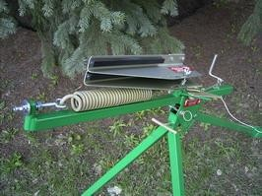
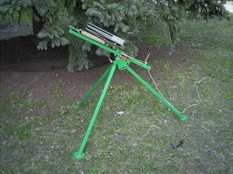
Рис. 1. Фотографії «ДУПЛЕТ-1»
Коли з траєкторією польоту тарілок В’ячеслав розібрався, і
«машинка» почала працювати як слід, з'ясувалося, що фарба на пристрої швидко псується. Відповідно, це робило вигляд пристрою непрезентабельним. Тому з'явилася необхідність щось змінити в технології фарбування, а потім і в технології зварювання всієї конструкції.
Для виробничого процесу також необхідно було закуповувати високоякісні деталі та витратні матеріали зі спеціальними характеристиками. Їх потрібно ретельно підганяти, оскільки недокручена гайка або перетягнена пружина можуть зіпсувати всю конструкцію. Стандартна партія на першому етапі становила близько 20–25 виробів. Кожний прилад проходив технічний контроль і випробування. Щоб переконатися, що він працює за техніко експлуатаційними показниками, робили «контрольні» постріли, і тільки після цього, продукція пропонувалася споживачам.

Зелений або червоний?
Слідом за «Дуплетом-1» з’явився інший пристрій – «Скорпіон» (600×300×500 мм в упакованому вигляді, вага – 8,5 кг, дальність кидка – до 50 м). «Скорпіон» був призначений для рельєфної місцевості, наприклад, його можна використовувати в Кримських горах. В'ячеслав модифікував і стару модель – «Дуплет-1П». Основна його відмінність від «Дуплет-1» полягає у використанні іншої марки сталі для виробництва пускової пружини, завдяки

чому запуск тарілочки-мішені став м’якшим. Також підприємець додав педаль, яка полегшувала запуск тарілочок. Потім з'явився пристрій «Скорпіон-2», з сидінням, де оператор може запускати мішені сидячи. Коштує «Дуплет-1» близько $300, «Скорпіон» –
$220. При цьому ціни на вироби не змінювалися з 2002 р., навіть не зважаючи на подорожчання металу.
В’ячеслав не залишив без уваги і кольорову гамму своїх виробів. «Я вирішив, що маленькі «машинки» будуть зеленими, а більші за розміром – червоними із зеленими елементами, – говорить В’ячеслав. – Мені здається, саме ці кольори максимально відповідають тематиці виробу: червоний символізує вогонь, зелений – природу».
Також «машинки» від Шаматульського стали розбірними. Сьогодні вони запаковуються в чохли і легко розміщуються в багажнику автомобіля. Пристрій швидко збирається і розбирається без допомоги будь-яких інструментів.
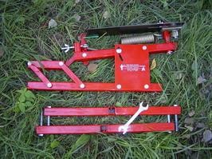
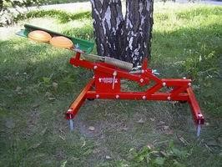
Рис. 2. Фотографії «СКОРПІОН»
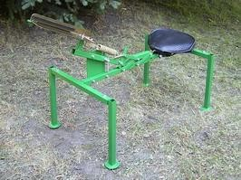
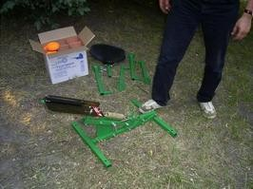
Рис. 3. Фотографії «СКОРПІОН-2»

Вітчизняний пристрій орієнтований на вітчизняного споживача. Конструктор «машинки» врахував і розмір тарілок для метання, вони можуть бути різного розміру (міні, міді, максі) будь- якого виробника. Вартість тарілок коливається від 70 коп. до 1 грн за штуку, залежно від виробника: українські – дешевше, польські – дорожче. До речі, тарілочки-мішені для німецького пристрою дістати було проблематично, адже він розрахований на метання тільки «рідних» тарілочок певного діаметру
Пропоновані пристрої для спортингу мають помірні ціни:
«Дуплет-1» коштує близько $300, а «Скорпіон» – близько $220. Незважаючи на подорожчання металу ціни на вироби не змінювали з 2005 р.
Переконавшись, що це перспективний напрямок діяльності, бізнесмен вирішив розвивати його всерйоз.

Просування – запорука успішного бізнесу
Перша пускова «машинка» була запропонована під реалізацію в один із спеціалізованих мисливських магазинів і .... простояла там півроку. Ніхто навіть не поцікавився виробом. Люди не знали, що це таке і навіщо воно їм потрібно. Тому необхідно було з подвоєною силою зайнятися просуванням пускових «машинок» для спортингу.
Для початку В’ячеслав розмістив інформацію про свої вироби на всеукраїнському мисливському сайті. Не нехтував підприємець і виставками: навесні та восени – це «Полювання і рибалка», а також спеціалізовані виставки, присвячені зброї та безпеці. Останні хоч і не зовсім підходить для реалізації такої специфічної продукції, але дозволяють знайти нових клієнтів.
Застосування таких інструментів просування досить швидко дало позитивний результат. Підприємець отримав велику кількість замовлень, але поступово попит зменшився. Як виявилося, це було пов’язано з неправильним вибором цільового сегменту. Серед клієнтів підприємця були не лише мисливці. Прилади користувалися попитом серед лісництв, мисливських господарств, і навіть заміських ресторанів, що пропонують різноманітний комплекс спортивних розваг. Останнім часом до такої забави, як

спортинг почали активно залучатися фермери. Були у підприємця ідеї про налагодження співпраці з вітчизняними силовими структурами.
Купити вироби для спортингу можна не тільки у самого підприємця в Дніпропетровську, а і в спеціалізованих мисливських магазинах майже по всій Україні. За рівнем продажу лідирує Київ.
Зі своїми покупцями В’ячеслав постійно підтримує зворотний зв’язок. Він завжди пропонує покупцям зареєструватися на сайті, й надалі надсилати свої зауваження і пропозиції щодо вдосконалення пристроїв. Клієнти часто повідомляють про свої вимоги, які постійно зростають. Для того, щоб не відставати від іноземних конкурентів, В’ячеслав регулярно «моніторить» спеціалізовані сайти, журнали, стежить за всіма технічними новинками й постійно щось удосконалює.

Питання та завдання до ситуаційної вправи:
- Визначити ринкові сегменти, з якими працює підприємець.
- За якими критеріями варто позиціонувати товар для цільової аудиторії?
- Який комплекс маркетингових комунікацій Ви можете запропонувати для різних сегментів, з якими працює фірма?

